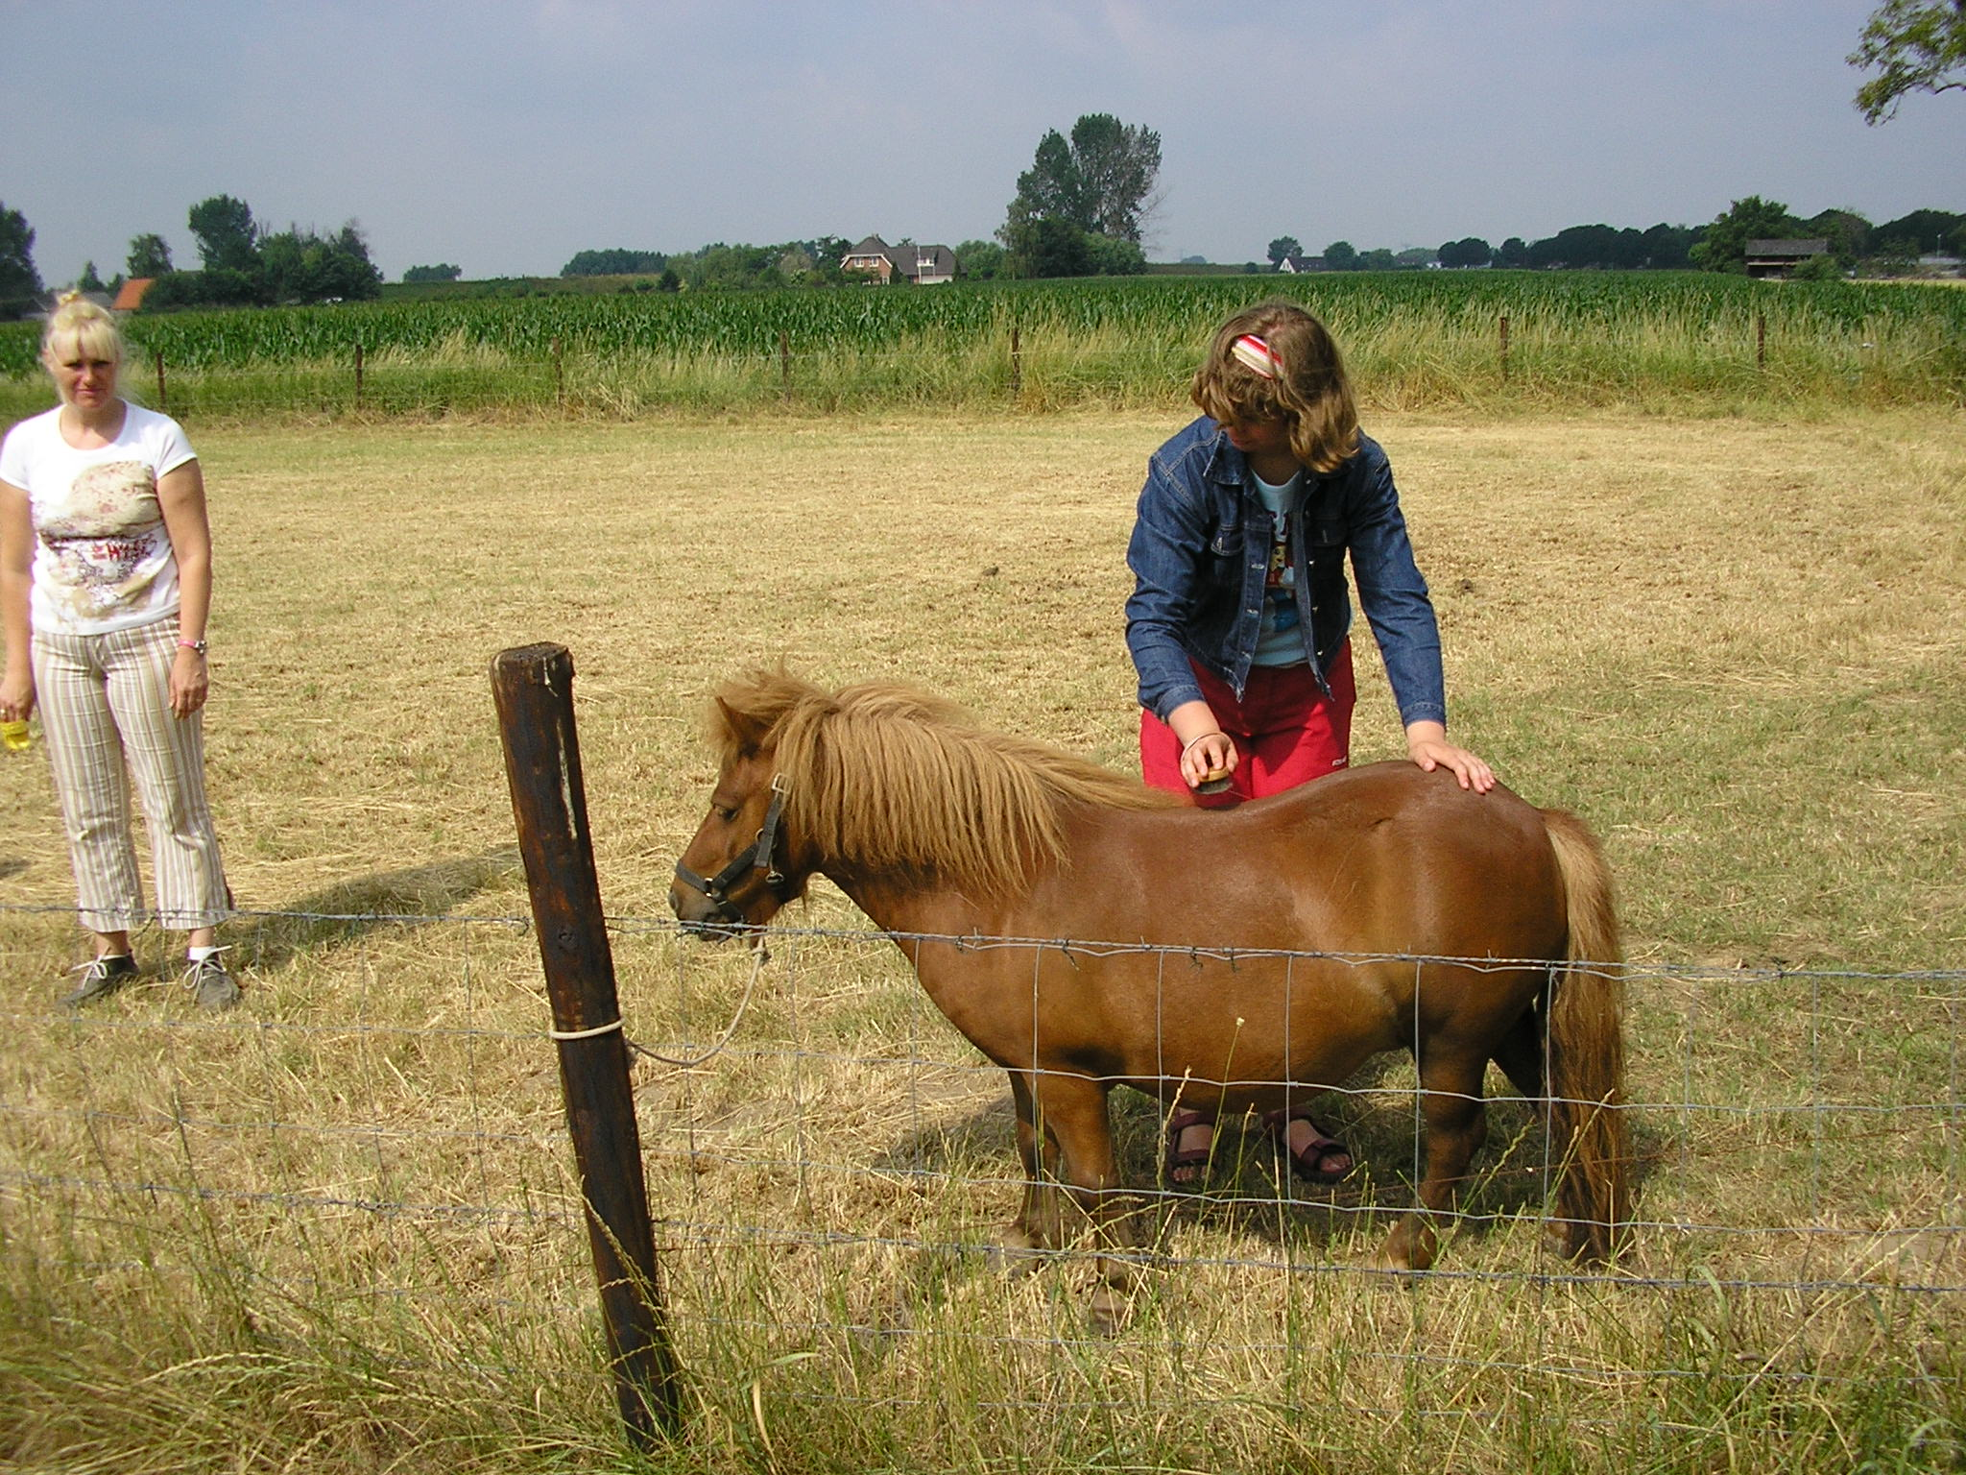
3. Pony’s borstelen

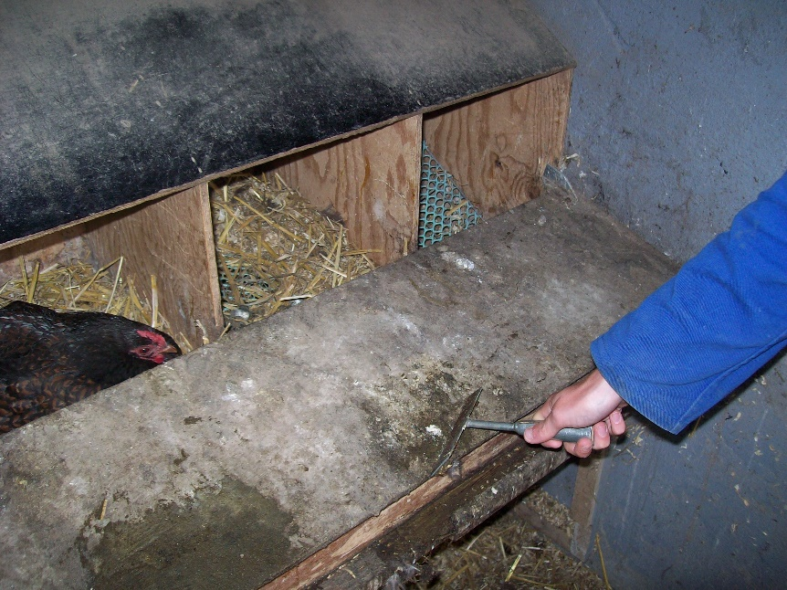
- Legbakken van kippen schoonmaken

